R
WIPO/ACE/9/7
ОРИГИНАЛ: АНГЛИЙСКИЙ
ДАТА: 28 ЯНВАРЯ 2014 Г.

Консультативный комитет по защите прав
Девятая сессия
Женева, 3 – 5 марта 2014 г.

Альтернативные механизмы урегулирования споров в области интеллектуальной собственности в Республике Корея

Документ подготовлен Хан Чи Уном, заместителем начальника Отдела по вопросам многостороннего сотрудничества Корейского ведомства интеллектуальной собственности (КИПО), Республика Корея

Обзор альтернативных механизмов урегулирования споров в Республике Корея

Альтернативное урегулирование споров (АУС) — общий термин для обозначения процедур, отличных от рассмотрения дела в суде, в рамках которых беспристрастное лицо (практикующий специалист в области АУС) содействует сторонам спора в разрешении существующих между ними разногласий. Основными механизмами альтернативного урегулирования споров являются посредничество, арбитраж и заключение мировой сделки.

Посредничество

Посредничество применяется в тех случаях, когда одна или несколько сторон обращаются к посреднику с просьбой справедливо и беспристрастно помочь сторонам в разрешении их спора. Спор разрешается, когда в результате посредничества достигается выполнимое соглашение, с которым согласны все стороны. Поскольку результат посредничества не является юридически обязательным, в случае несогласия участников процесса с его результатом процедура завершается. Следует отметить, что в соответствии с корейским законодательством почти при каждой государственной организации созданы комитеты по урегулированию споров. Так, например, при Корейском ведомстве интеллектуальной собственности (КИПО) согласно закону "О содействии изобретениям" был создан Комитет по посредничеству в спорах в области прав промышленной собственности, а в соответствии же с законом "О строительной отрасли" при министерстве государственных территорий, транспорта и морских дел предусмотрен Комитет по разрешению строительных споров. Подобные комитеты по разрешению споров действуют при многих корейских государственных органах.

Арбитраж

Арбитраж — это процедура, с помощью которой решение по спору принимает не суд, а арбитр. В Республике Корея действует закон "Об арбитраже". Компетентным органом, ответственным за выполнение этого закона, назначено министерство юстиции. Большинство споров, рассматриваемых в порядке арбитража, в особенности споров между частными сторонами, рассматривается Корейским советом по торговому арбитражу (КСТА). Деятельность КСТА регулируется законом "Об арбитраже". Этот совет выступает в качестве посредника между частными сторонами. Споры в конкретных областях, регулируемых специальным законодательством, могут разрешаться в порядке арбитража в рамках арбитражных комиссий (например, Арбитражной комиссии по делам печати, Корейского ведомства по посредничеству и арбитражу в спорах в области медицины).
Более подробную информацию о работе КСТА вы можете найти по адресу http://www.kcab.or.kr/jsp/kcab_eng/index.jsp.

Мировая сделка

Мировая сделка заключается тогда, когда стороны урегулируют спорные вопросы и заключают соглашение о прекращении спора. Существует три возможности для заключения мировой сделки: i) стороны спора могут заключить мировую сделку в соответствии с правилом 731 Гражданско-процессуального кодекса, ii) одна из сторон может обратиться с ходатайством о заключении мировой сделки в рамках гражданского судебного разбирательства перед началом судебного разбирательства в соответствии с правилом 385 Гражданско-процессуального кодекса, iii) в том случае, если разбирательство уже начато, суд может предписать заключить мировую сделку в соответствии с правилом 225 Гражданско-процессуального кодекса.

Обзор деятельности Комитета по посредничеству в спорах в области прав промышленной собственности

В связи с изменениями, происходящими в этой сфере в данный момент, возникла необходимость в новых формах урегулирования споров. Дела становятся все более сложными, и их может оказаться неудобно разрешать в обычных судах. Именно по этой причине в 1995 г. при КИПО был создан Комитет по посредничеству в спорах в области прав промышленной собственности (КПСППС). Председателем КПСППС является заместитель руководителя КИПО. В состав этого комитета входят двадцать членов, включая председателя. Членами комитета являются патентные поверенные в различных областях (например, товарные знаки, образцы, машиностроение, химия, биология, электроника и т. д.), занимающиеся вопросами ИС юристы, профессора и эксперты КИПО. Срок их полномочий составляет три года.

КПСППС занимается разрешением споров, касающихся прав промышленной собственности (в том числе патентов, полезных моделей, промышленных образцов и товарных знаков) и служебных изобретений. Поскольку вынесение деклараторного решения о недействительности патента, об отсутствии нарушения и о неспособности патента служить основанием для иска входит в компетенцию Патентного суда, в случае с этими исками процедура посредничества не применима. Споры в еще одной области интеллектуальной собственности, в области авторского права, рассматриваются Корейской комиссией по вопросам авторского права при министерстве культуры, спорта и туризма.

КПСППС рассматривает споры с применением посредничества в следующем порядке:

шаг 1) сторона спора обращается с просьбой о посредничестве;
шаг 2) КПСППС назначает трех посредников;
шаг 3) КПСППС уведомляет о просьбе о посредничестве другую сторону спора (ответчик может отказаться от участия в рассмотрении спора);
шаг 4) если ответчик соглашается принять участие в рассмотрении спора, КПСППС рассматривает спор и готовит предложение относительно решения;
шаг 5) КПСППС доводит предлагаемое решение до сведения обеих сторон;
шаг 6) если стороны согласны с предлагаемым решением, КПСППС составляет протокол о примирении; и
шаг 7) если одна из сторон не согласна с предлагаемым решением или решает не принимать участия в посредничестве (см. шаг 3), процедура завершается.

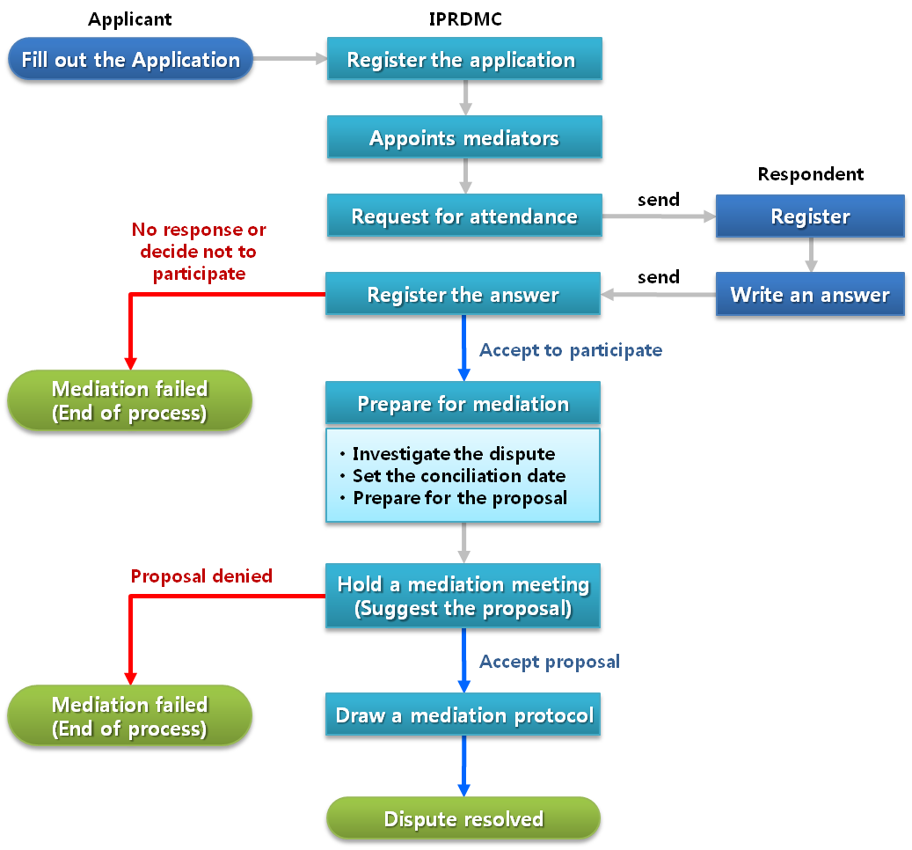

Если посредничество осуществляется успешно, его результат является обязательным в силу правила 46 закона "О содействии изобретениям". Оно имеет такую же силу, как и решение суда о примирении.

Подача заявки об урегулировании спора в области прав промышленной собственности с помощью посредничества проста и осуществляется на безвозмездной основе. Кроме того, при успешном использовании посредничества спор может быть разрешен в течение трех месяцев. Поскольку эта процедура носит конфиденциальный характер, снижается вероятность раскрытия сведений, составляющих коммерческую тайну, в том числе сведений о технологиях. Кроме того, урегулирование спора с использованием посредничества более благоприятно в том плане, что в ходе этой процедуры стороны могут наладить друг с другом отношения стратегического сотрудничества, заключающееся, например, в обмене лицензиями или техническом сотрудничестве.

В следующей таблице приведены данные о нагрузке КПСППС

(Число споров и их исход)

Год | Подано заявок | Урегулировано успешно | Соглашение не достигнуто
’95 | 4 | 2 | 2
’96 | 2 | 0 | 2
’97 | 13 | 7 | 6
’98 | 15 | 4 | 11
’99 | 7 | 3 | 4
’00 | 5 | 0 | 5
’01 | 3 | 0 | 3
’02 | 15 | 2 | 13
’03 | 5 | 1 | 4
’04 | 5 | 1 | 4
’05 | 5 | 0 | 5
’06 | 5 | 1 | 4
’07 | 5 | 1 | 4
’08 | 4 | 0 | 4
’09 | 4 | 1 | 3
’10 | 3 | 0 | 3
’11 | 2 | 0 | 2
’12 | 2 | 2 | 0
’13 | 3 | 2 | 1
Всего | 107 | 27 | 80

Процедура посредничества в рамках КПСККС не слишком востребована. После того, как в 1998 г. число поданных заявок достигло пиковой отметки в 15, оно стало постепенно снижаться до двух или трех в год. За последние 19 лет число споров, урегулированных благодаря использованию процедуры посредничества, составило всего 27. Поэтому КИПО крайне заинтересовано в более активном использовании этой процедуры.

Во-первых, процедура посредничества начинается по желанию сторон и не может использоваться, если одна из сторон откажется принимать в ней участие. Помимо этого, предлагаемое посредником решение не может быть утверждено в случае несогласия с ним одной из сторон.

Во-вторых, нарушение прав промышленной собственности доказать труднее, чем нарушение других прав. Например, нарушение авторского права доказать проще, поскольку нарушением является уже факт скачивания. Урегулирование спора с применением посредничества возможно, если между сторонами существует согласие относительно ущерба. Однако если одной из сторон приходится доказывать факт нарушения прав, заставить другую сторону признать этот факт и продолжить процесс урегулирования с применением посредничества может оказаться непросто.

В-третьих, КПСППС не занимается урегулированием споров, связанных с исками о недействительности патентов, отсутствии нарушения и невозможности использовать патент в качестве основания для иска. Однако в ходе судебных разбирательств по фактам нарушения прав нередко возникают и подобные споры. В соответствии с законом "О содействии изобретениям" они относятся к компетенции Патентного суда, поскольку касаются не только сторон спора, но и третьих сторон, желающих заключить лицензионные соглашения в связи с правами промышленной собственности. Именно по этой причине иски о недействительности патентов, отсутствии нарушения прав и невозможности использовать патент в качестве основания для иска не могут урегулироваться с использованием посредничества.

В-четвертых, суд может принять решение о возмещении ущерба в весьма значительном размере. В тех случаях, когда факт нарушения прав промышленной собственности удается доказать, речь идет о выплате немалых денежных сумм. В такой ситуации выигравшая дело сторона вряд ли согласится на урегулирование спора с применением посредничества. В отличие от ущерба вследствие нарушения прав промышленной собственности в спорах о нарушении авторского права размер ущерба невелик. Поэтому многие споры в области авторского права урегулируются с применением посредничества.

План по активизации использования посредничества при разрешении споров, касающихся прав промышленной собственности

КИПО хочет добиться более активного использования процедуры посредничества для разрешения споров, касающихся прав промышленной собственности, в интересах сокращения социальных издержек, в том числе чрезмерно высоких расходов на ведение судебных тяжб, и беспристрастного и беспрепятственного разрешения споров между сторонами.

С этой целью КИПО планирует продолжать практику использования посредничества в КПСППС и в судах. При использовании посредничества в судах суд, прежде чем начать полномасштабное разбирательство, передает те находящиеся на его рассмотрении споры, которые отвечают критериям для применения посредничества, внешнему органу-посреднику. В тех случаях, когда процедура посредничества проходит успешно, спор урегулируется с помощью посредничества, если же вмешательство посредника не дало результата, дело передается в суд. Для более активного использования посредничества Центральный окружной суд Сеула в настоящее время осуществляет посредничество в сотрудничестве с более чем 10 внешними организациями-посредниками, в том числе с Комиссией по авторскому праву и КСТА.

Тем не менее, как уже объяснялось выше, в отличие от других областей, в которых применяется процедура посредничества, использование посредничества в спорах по правам промышленной собственности не упрощает задачу установления факта правонарушения; помимо этого, в подобных спорах речь часто идет о весьма значительных размерах ущерба. Помимо этого, в случае с некоторыми спорами процедура посредничества неприменима. В силу этих причин стороны предпочитают урегулировать свой спор в суде. Поэтому при развитии процедуры посредничества в судах необходимо действовать крайне осторожно.

Тем не менее благодаря тому, что теперь с применением процедуры посредничества могут рассматриваться не только регистрируемые в данный момент споры, связанные с правами промышленной собственности, но и уже рассматриваемые в суде споры о нарушении прав промышленной собственности и коммерческой тайны, стороны таких споров получили более широкие возможности по урегулированию таких споров.

КИПО также планирует повысить уровень экспертов, участвующих в посредничестве, и создать с этой целью секретариат, который будет оказывать содействие в урегулировании споров с помощью посредничества, например, оказывать консультационные услуги по вопросам урегулирования споров, проводить анализ споров и подготавливать проекты решений.

Кроме того, КИПО планирует с помощью соглашений о деловом сотрудничестве с компаниями и организациями, нуждающимися в посредничестве, способствовать досудебному разрешению с применением посредничества споров по правам промышленной собственности и тем самым расширить доступность подобных процедур для общества и добиться более глубокого их понимания общественностью.

[Конец документа]

